KONKURSA „Par tiesībām nomāt daļu no Ādažu novada pašvaldībai piederošā nekustamā īpašuma “Vējpriedes, Ādaži, Ādažu novads, ar kadastra Nr. 8044 008 0203” Pielikums Nr.1.

Zemesgabala “Vējpriedes” robežplāns.

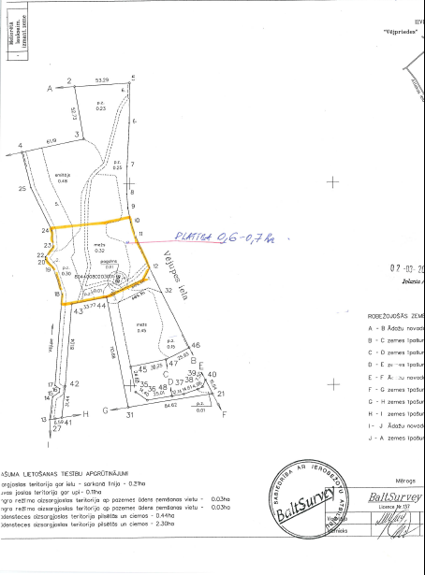

Pieejamās komunikācijas.

- Centralizētā ūdens vada pieslēguma punkts pieejams teritorijā;
- Elektrības pieslēguma punkts pieejams teritorijā;
- Gāzes pieslēguma punkts ārpus teritorijas ~45m;
- Nav centralizēta kanalizācijas vada pieslēgums. Tuvākais ~120m attālumā ir privāts īpašums. Rekomendējam izveidot vietējo decentralizēto kanalizācijas punktu.

